Guía de autoaprendizaje N°2 Inglés 1° Básico

NAME:_....................................................... 1° Básico………. DATE……………………
Estimados apoderados,
A continuación se presentara la primera unidad del año a realizar. La idea es que se acompañe en cada momento el avance del estudiante, cada actividad se lograra de a poco, y con refuerzos positivos.
Thank you. Teacher Constanza Urrutia.

Unit 1 : “In my classroom”
A continuación se presentara el vocabulario a reforzar.
First step: Los alumnos observaran cada imagen y reconocerán el vocabulario visto en clases, se agregaran nuevas palabras para ir ampliado el vocabulario.

SCHOOL BAG | NOTEBOOK | PENCIL
RULER | SHARPENER | 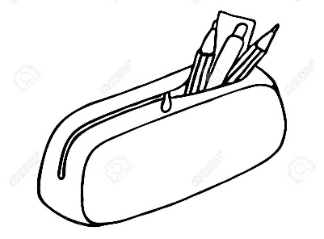  PENCIL CASE

- Observar cada imagen y repetir en voz alta con el estudiante.
- A través de realia (objetos tangibles de sus materiales escolares), los estudiantes deberán identificar cada objeto y nombrarlo.

Second step: Usando el “activity book” los alumnos con ayuda del apoderado deberán realizar la pag.8

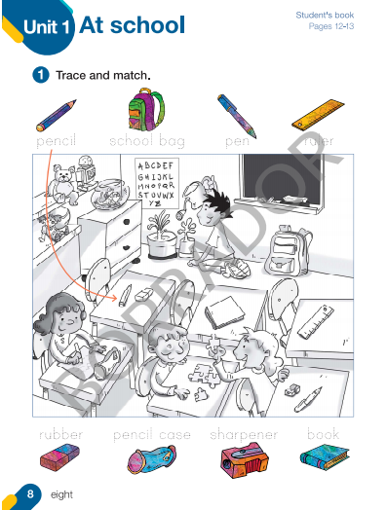

- Después de practicar el vocabulario, los alumnos buscaran dentro de la imagen los objetos de la sala de clase y los unirán. La idea principal es siempre nombrar cada objeto e identificarlo para que quede visualmente presente en el estudiante.
- Posteriormente, los alumnos deben pintar cada objeto que encontraron.

Third step: Los alumnos escucharan cada palabra y las representaran en un dibujo (Sin mirar lo previamente realizado). Finalmente, la idea es observar cuanto se pudo avanzar durante la actividad guiada.

PENCILCASE | RULER | NOTEBOOK

*Al finalizar la actividad siempre es necesario entregar algún refuerzo positivo.

